**BAB III**

**ANALISIS DAN PERANCANGAN**

* 1. **Analisis Sistem**

Analisis sistem ini merupakan penguraian dari suatu sistem pembangunan aplikasi website yang utuh ke dalam bagian-bagian komponennya dengan maksud untuk mengidentifikasi dan mengevaluasi permasalahan-permasalahan dan kebutuhan-kebutuhan yang diharapkan sehingga dapat diusulkan perbaikannya.

**4.1.1 Analisis Sistem yang sedang Berjalan**

1. Deskripsi Masalah

Saat ini di zaman modern yang segalanya serba menggunakan teknologi , begitu pun bagi para traveler blogger yang saat ini bertebaran dimana-mana. Dan wadah bagi para traveler blogger untuk membagikan pengalaman mereka masihlah sangat minim.

1. Pemecahan Masalah

Sebagaimana pendeskripsian masalah-masalah di atas, maka pemecahan yang akan dilakukan dengan cara membuat sebuah website yang dikhususkan kepada para traveler blogger untuk memberikan pengalaman karyawisata mereka kepada para traveler blogger lainnya maupun yang hanya ingin tahu saja .

**4.1.2 Analisis Kebutuhan Fungsional**

Kebutuhan fungsional merupakan pernyataan layanan sistem yang harus disediakan, bagaimana sistem harus bereaksi terhadap *input* tertentu dan bagaimana sistem harus berperilaku dalam situasi tertentu.

Berikut daftar kebutuhan fungsional yang harus dipenuhi oleh aplikasi data Website Traveller Blogger ini yang akan dijelasakan dalam tabel 4.1 di bawah ini :

*Tabel 4.1 Kebutuhan Fungsional Sistem*

|  |  |  |
| --- | --- | --- |
| No | Nama Fungsi | Deskripsi |
| req1 | Menu Utama (Beranda) | Menu utama merupakan tampilan awal dari *website* ini. |
| Req2 | Menu *Login* | Fungsi menu Tampilan ini berfungsi untuk keamanan sistem yang mengharuskan penggunanya untuk mengisi username dan password sebagai otentikasi hak akses untuk dapat mengelola data dan informasi yang terdapat dalam sistem. Bila pengguna belum mempunya ID maka disini juga disediakan tombol untuk mendaftar terlebih dahulu agar bias login. |
| Req3 | Menu Utama Member | Fungsi menu ini berfungsi untuk member meng-*input, edit, delete,* Berisikan data galeri dan artikel . |
| Req 4 | Data Artikel, Galeri , dan Destinasi(Super Admin) | Form untuk semua menampilkan data yang dimiliki. |
| Req 5 | Input Artikel , Galeri , dan Destinasi . | Form input data merupakan halaman untuk menginputkan artikel. galeri bagi member & superadmin.. Destinasi untuk superadmin. |
| Req 6 | Edit Artikel Artikel, Galeri , dan Destinasi . | Form untuk mengedit artikel , galeri bagi member dan superadmin. Destinasi untuk.super admin |
| Req 7 | Tombol Delete | Untuk menghapus data. |
| Req 9 | Menu Utama Super Admin | Fungsi menu ini berfungsi untuk member meng-*input, edit, delete,* Berisikan data galeri, destinasi , dan artikel . |
| Req 10 | Tombol Logout | Fungsi logout merupakan fungsi untuk keluar dari sistem. |
| Req 11 | Form artikel | Berisikan artikel yang dibaca oleh semua user |
| Req 12 | Form Destinasi User | Berisikan Daftar Destinasi. |

**4.1.3 Analisis Kebutuhan Non-Fungsional**

Kebutuhan non fungsional adalah kebutuhan yang secara tidak langsung berhubungan dengan fungsi spesifik yang disediakan oleh sistem. Berikut daftar beberapa kebutuhan non fungsional yang harus dipenuhi oleh system seperti pada Tabel 4.2 berikut ini:

*Tabel 4.2 Kebutuhan Non Fungsional Sistem*

|  |  |  |
| --- | --- | --- |
| No | Kebutuhan Non Fungsional | Parameter |
| 1. | Sistem harus *online* setiap saat | Kecuali sedang dilakukan perawatan (*maintenance*) |
| 2. | Sistem yang dibangun menggunakan tampilan yang sederhana, menarik dan *user friendly.* | Interaktif dan *Easy to use* |
| 3. | Keamanan | SQL injection |

**4.1.4 Analisis Kebutuhan Perangkat Keras**

Berdasarkan analisis yang telah dilakukan maka dapat diketahui spesifikasi perangkat keras (*hardware*) yang diperlukan untuk membangun sistem ini memiliki spesifikasi minimal sebagai berikut :

1. Kompatibel dengan Processor Intel®Pentium 4 3.06 GHz
2. Monitor CRT 14” atau 17”
3. Kapasitas Harddisk yang digunakan sebagai media penyimpanan minimal 40-80 GB.
4. Memori minimal 256 MB.
5. *Keyboard* 103 *key*
6. *Mouse* PS2 maupun *Mouse* USB.

**4.1.5 Analisis Kebutuhan Perangkat Lunak**

Sedangkan untuk kebutuhan perangkat lunak *(software)* yang diperlukan untuk membangun sistem ini memiliki spesifikasi sebagai berikut :

1. *Operating System Windows* XP, Vista, atau Seven
2. Bahasa pemrograman web menggunakan PHP, HTML.
3. *Server local* dan data base menggunakan *XAMPP* dan *MySQL*
4. *Web browser* menggunakan *Google Chrome.*
5. Dibangun dengan framework *Laravel.*

**4.1.6 Sistem yang Diusulkan**

Untuk mengatasi permasalahan – permasalahan yang terdapat pada sistem yang sedang dipakai, maka akan dibuat sebuah sistem baru. Sistem yang akan diajukan ini bertujuan agar *aplikasi* yang disajikan dapat memberikan kemudahan bagi para traveler blogger untuk mendapatkan informasi dan membagikan pengalamannya

Deskripsi sistem yang diajukan :

1. Pada sistem yang diajukan, super admin dapat menginput data dengan hak akses penuh pada website.
2. Pada halaman member terdapat form menambah, mengedit dan menghapus data , namun hanya beberapa data saja
3. Di halaman utama website merupakan halaman untuk melihat artikel .

**4.1.7 Evaluasi Kelayakan**

Tujuan dari evaluasi kelayakan yaitu melakukan pengkajian untuk menilai apakah sistem yang akan digunakan layak atau tidak**.** Evaluasi kelayakan yang akan dilakukan meliputi kelayakan teknik dan kelayakan operasi sebagai berikut:

1. Kelayakan teknik yaitu sistem yang akan dibangun harus memiliki kemudahan untuk dioperasikan.
2. Kelayakan operasi yaitu sistem yang akan dibangun harus memiliki kemampuan untuk mengelola data yang lebih baik sebagai solusi dari masalah yang timbul serta tersedianya personil yang mampu mengoperasikan sistem tersebut.
   1. **Ruang Lingkup**

Aplikasi yang akan dibuat bernama Aplikasi data UPZ se-Kecamatan Tanggeung menggunakan website (studi kasus : Unit Pengumpul Zakat (UPZ) Kecamatan Tanggeung Cianjur. Aplikasi ini hanya mencangkup informasi masalah zakat dan infaq sodakoh.

* 1. **Pemodelan Sistem**
     1. **Flowchart**

*Flowchart* menggambarkan struktur sistem yang akan dibuat, untuk lebih jelasnya dapat dilihat pada Gambar 4.1 di bawah ini :

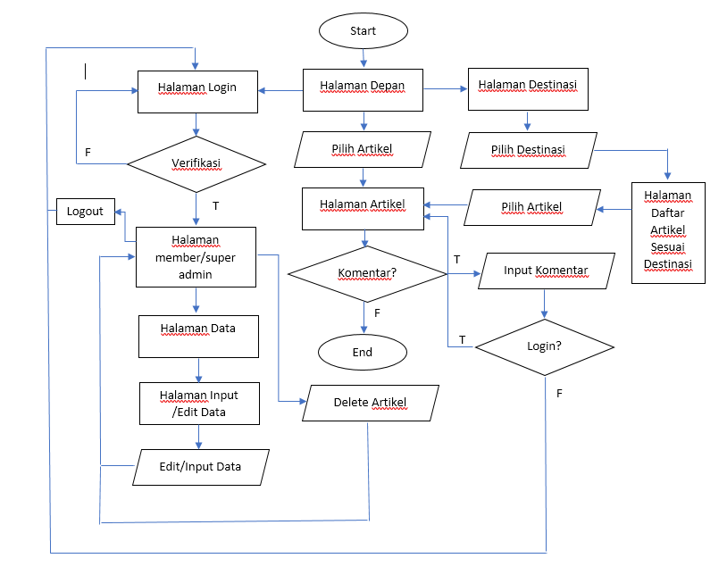

* + 1. **Entity Relationship Diagram (ERD)**

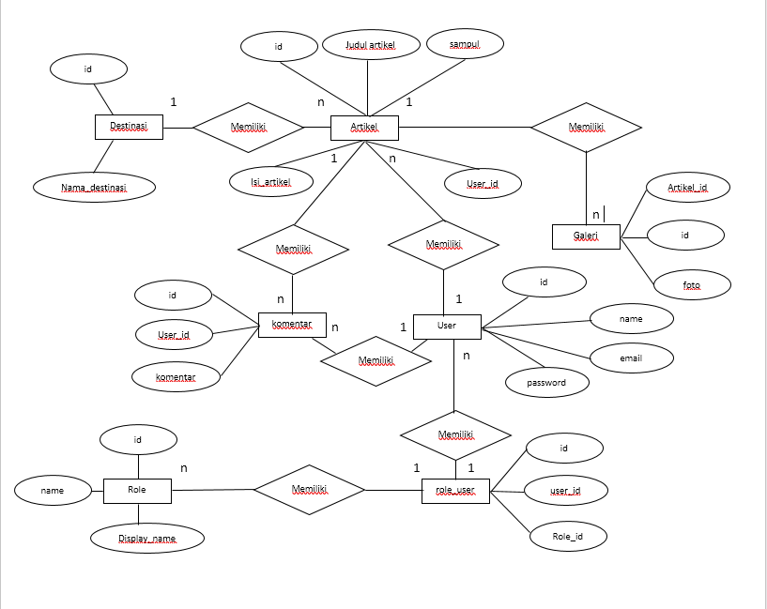

Gambar 4.6 ERD

* + 1. **Use Case Diagram**

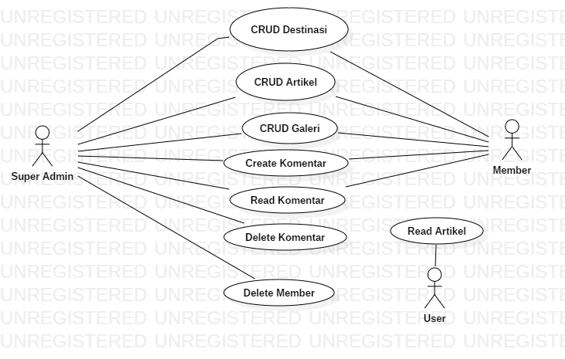

Gambar 4.7 USE CASE

* 1. **Perancangan Database**

Perancangan data terdiri dari skema relasi dan struktur table yang terdapat pada ERD dari aplikasi ini.

* + 1. **Skema Relasi**

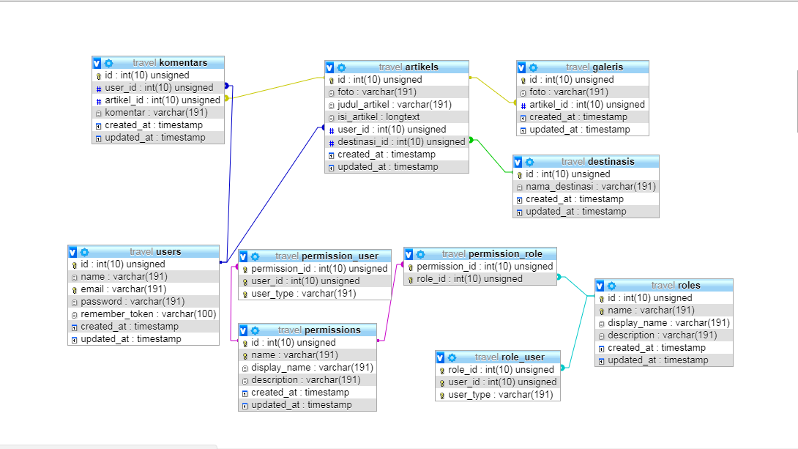

Gambar 4.8 Skema Relasi

* + 1. **Struktur Tabel**

Struktur tabel merupakan kumpulan tabel yang menyusun basis data, tabel tersusun atas sejumlah *record* dan sebuah *record* mengandung sejumlah *field*, sebuah *field* disimpan dalam bentuk kumpulan *bit*. Struktur tabel dari sistem informasi ini adalah :

1. **Tabel Artikel**

*Tabel 4.3 Tabel Artikel*

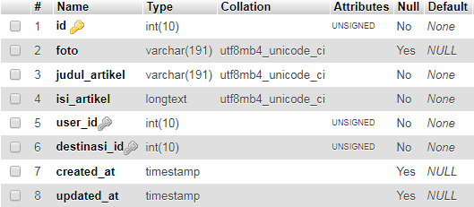

1. **Tabel Destinasi**

*Tabel 4.4 Tabel Destinasi*

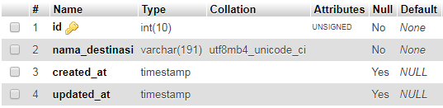

1. **Tabel Galeri**

*Tabel 4.5 Tabel Galeri*

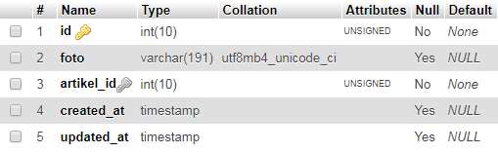

**d . Tabel Komentar**

*Tabel 4.6 Tabel Komentar*

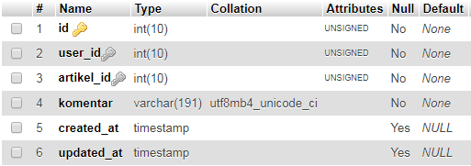

1. **Tabel User**

*Tabel 4.7 Tabel User*

